Gli interventi da finanza pubblica
In aggiunta alle strategie di intervento già individuate nell’ambito del PROGRAMMA DEGLI INTERVENTI, a seguire la descrizione delle opere realizzati nell’ambito di finanziamenti pubblici.

- PROGETTO SARNO
IMPEGNO CONDIVISO PER IL DISINQUINAMENTO DAL BACINO IDROGRAFICO DEL FIUME SARNO
Il bacino idrografico del fiume Sarno è una delle aree su cui Regione Campania, Ente Idrico Campano e Gori stanno concentrando sforzi e risorse al fine di risolvere definitivamente l’emergenza ambientale che affligge il corso d’acqua e i suoi affluenti: un’azione complessa di completamento degli schemi fognari e depurativi, e messa in sicurezza idraulica che interessa un’area di cinquecento chilometri quadrati, con una popolazione di circa 850.000 abitanti.
IL PROGRAMMA PER IL COMPLETAMENTO DEGLI SCHEMI FOGNARI E DEPURATIVI
Gli investimenti previsti per il Sarno si pongono l’obiettivo di:
- Eliminare i 113 scarichi in ambiente nel Bacino idrografico censiti al novembre 2020 (13 già eliminati);
- Garantire i servizi di fognatura e depurazione a 88.000 abitanti del Bacino;
- Allacciare complessivamente alla depurazione 421.000 abitanti del Bacino.
Per il conseguimento di tali obiettivi sono stati individuati, complessivamente, 40 interventi in corso di attuazione per un investimento complessivo di 247,4 Mln € così suddiviso:
- 33 Interventi con Soggetto Attuatore GORI per un investimento pari a 183,2 Mln €;
- 6 interventi gestiti da Regione Campania per un investimento pari a 62 Mln €;
- 1 Intervento gestito dalla Provincia di Salerno per un investimento pari a 2,2 Mln €.
A seguire, la descrizione sintetica degli interventi previsti:
- 33 interventi con soggetto attuatore GORI - ad agosto 2020 Regione Campania, Ente Idrico Campano e Gori hanno sottoscritto il Piano di interventi per il completamento e adeguamento del sistema fognario- depurativo del bacino idrografico del fiume Sarno, nell’ambito del quale Gori è stata individuata soggetto attuatore di un vasto programma di opere finanziate dalla Regione Campania per circa 82,7 milioni di euro, a cui si aggiungono gli interventi da realizzare sempre con finanziamenti regionali già in atto per ulteriori 74,3 milioni ed altri 26,2 milioni messi a disposizione dal Ministero per la Transizione Ecologica (ex Ministero per la tutela dell’ambiente, del territorio e del mare) per un totale complessivo di 183,2 milioni di euro. Si tratta di 33 interventi che consentiranno, entro il 2025, di eliminare definitivamente 78 scarichi fognari nel fiume Sarno e nei corpi idrici superficiali affluenti, completando gli schemi fognari dei comuni del bacino del Sarno, dotando oltre il 90% del territorio dei servizi fognari e depurativi, e con la contestuale ottimizzazione degli impianti di depurazione comprensoriali.
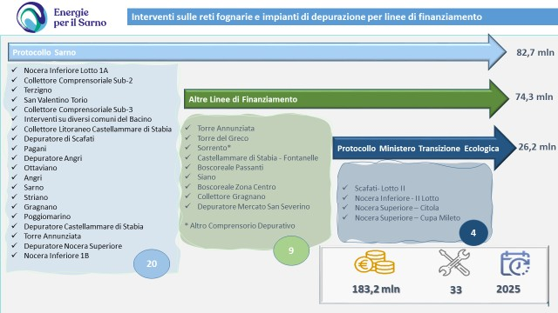

- 6 interventi gestiti da Regione Campania – sono interventi in corso di esecuzione con appalti in gestione diretta della Regione Campania per il completamento di parte degli schemi fognari dei comuni del Bacino del Sarno che consentiranno di eliminare 32 scarichi nel Sarno e nei suoi affluenti:
  - Comune di Castellammare di Stabia, Santa Maria la Carità e Pimonte (frazione Tralia) – Opere di completamento della rete fognaria – Q.E. 9.754.911,00 (Escluso Iva);
  - Comune di Pompei – Opere di completamento della rete fognaria – Q.E. 5.602.880,00 (Escluso Iva)
  - Comune di Scafati – Opere di completamento della rete fognaria – I Lotto - Q.E. 17.231.405,00 (Escluso Iva)
  - Comune di Sarno – Opere di Completamento della rete fognaria – Q.E. 8.306.553,00 (Escluso Iva)
  - Completamento del Collettore Comprensoriale Sub 1 a servizio dei comuni di Angri, Corbara e Scafati
– Q.E. 14.201.181,00 (Escluso Iva)
  - Comune di Striano – Opere di completamento della rete fognaria – Q.E. 6.879.333,50

- 1 Intervento gestito dalla Provincia di Salerno – è un intervento in corso di esecuzione da parte della Provincia di Salerno - Settore Ambiente denominato “Area Sud – Comune di Mercato San Severino – Estensione, Rifunzionalizzazione, Ricostruzione e Riabilitazione della rete fognaria” per il completamento dello schema fognario del comune di Mercato San Severino, che consentirà di eliminare 3 scarichi nel torrente Solofrana.
Si riporta di seguito il quadro complessivo di tutti gli interventi per il completamento degli schemi fognari depurativi del Sarno:
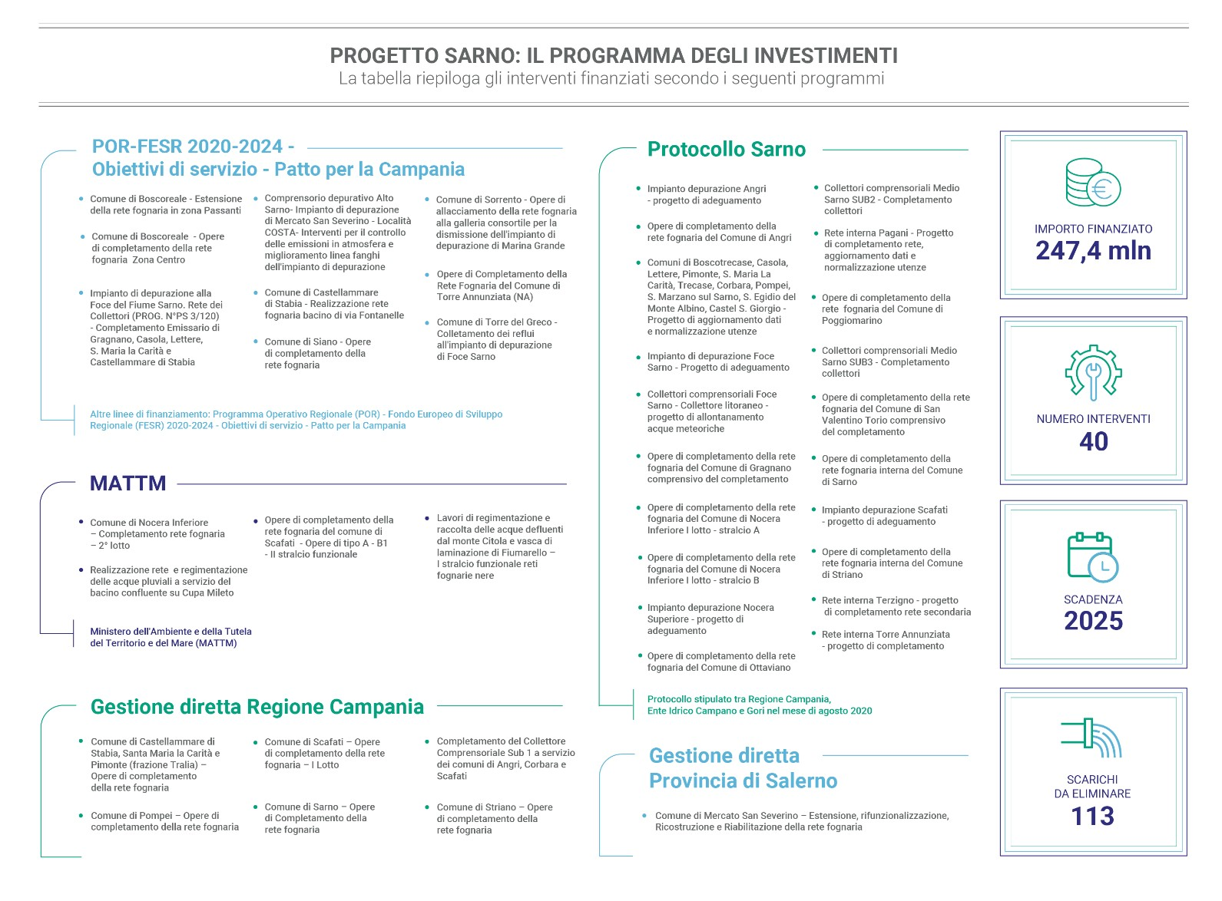

Va evidenziato che oltre a tali interventi programmati, sono in corso i seguenti ulteriori interventi:
- INT. 7202 - RI.GR.93 - COMUNE DI ERCOLANO - OPERE DI COMPLETAMENTO DEL SISTEMA FOGNARIO DELLA LOCALITÀ SAN VITO - LOTTO A 2° STRALCIO.
- INT 7301 (EX RI.GR. 179) - “COMUNE DI BRUSCIANO – COMPLETAMENTO DELLA RETE FOGNARIA COMUNALE”
- RETE DI COLLETTORI A SERVIZIO DEI COMUNI DI OTTAVIANO, SAN GIUSEPPE VESUVIANO, TERZIGNO, POGGIOMARINO, STRIANO, SARNO E SAN VALENTINO TORIO (SUBCOMPRENSORIO N.2).
Di seguito si riporta un grafico riepilogativo con l’evidenza dello stato di avanzamento alla data del 31 dicembre 2021 degli interventi programmati in relazione ai 33 progetti finanziati nell’ambito del programma “Energia per il Sarno”
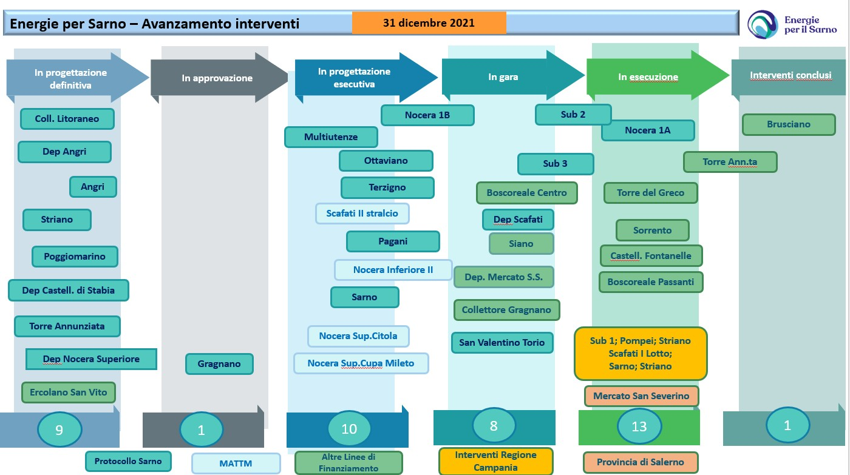

Di seguito si riporta il quadro complessivo dei 36 interventi finanziati in corso di esecuzione con i relativi importi del finanziamento previsto, anche a seguito delle rimodulazioni economiche a valle delle procedure di gara, laddove già esperite.

Intervento | Importo
INT. 7202 - Comune di Ercolano - opere di completamento del sistema fognario della località San Vito - Lotto A 2° Stralcio | 2.441.265 €
INT 7301 - Comune di Brusciano – Completamento della rete fognaria comunale | 1.406.188 €
Rete di collettori a servizio dei Comuni di Ottaviano, San Giuseppe Vesuviano, Terzigno, Poggiomarino, Striano, Sarno e San Valentino Torio (subcomprensorio n.2) | 2.526.978 €
INT. 1207 - Comune di Torre Annunziata - Opere di completamento della rete fognaria - Interventi di tipo A B1 - I° stralcio funzionale | 3.006.418 €
INT. 7305 – Comune di Torre del Greco – Collettamento dei reflui all’impianto di depurazione di Foce Sarno. | 28.475.990 €
INT 2230 - Comune di Sorrento - Opere di allacciamento della rete fognaria alla galleria consortile per la dismissione dell'impianto di depurazione di Marina Grande | 2.956.911 €
INT 7309 – Comune di Boscoreale - Opere di completamento della rete fognaria - Zona Centro | 6.800.000 €
INT 7310 – Comune di Boscoreale – Estensione rete fognaria in zona Passanti | 5.026.905 €
INT 7261 - Comune di Castellammare di Stabia - Realizzazione rete fognaria - bacino di Via Fontanelle | 1.856.237 €
INT 7266 - Comune di Siano – Opere di Completamento della rete fognaria | 3.335.019 €

INT7319 - Impianto di depurazione alla Foce del Fiume Sarno. Rete di collettore (Prog. 3/120). Emissario di Gragnano, Casola, Lettere, S. M. la Carità e Castellammare di Stabia | 5.667.621 €
INT 7308 Comune di Nocera Inferiore – Completamento della rete fognaria I Lotto stralcio A | 2.201.240 €
INT72L1 - Opere di completamento della rete fognaria del comune di San Valentino Torio comprensivo del completamento | 4.600.000 €
INT72I6 - Opere di completamento della rete fognaria del comune di Gragnano, comprensivo del completamento | 9.100.000 €
INT72L2 - Opere di completamento della rete fognaria del comune di Poggiomarino | 12.000.000 €
INT72I7 - Opere di completamento della rete fognaria del comune di Angri | 6.500.000 €
INT72L3 - Opere di completamento della rete fognaria del comune di Ottaviano | 5.200.000 €
INT22E5 – comprensorio depurativo medio sarno sub 2-3. Collettori comprensoriali Medio Sarno SUB 2 - Completamento collettori | 4.200.000 €
INT7323 - Impianto di depurazione Foce Sarno - Progetto di adeguamento | 5.557.150 €
INT22E6 - Collettori comprensoriali Medio Sarno SUB 3 - Completamento collettori | 2.000.000 €
INT72I8 - Rete interna Torre Annunziata - Progetto di completamento | 7.800.000 €
INT22E7 - Rete interna Pagani. Progetto di completamento rete - aggiornamento dati e normalizzazione utenze | 2.000.000 €
INT72L4 - Opere di completamento della rete fognaria interna del comune di Sarno | 5.200.000 €
INT72L5 - Opere di completamento della rete fognaria interna del comune di Striano | 3.500.000 €
INT72I9 - Collettori comprensoriali Foce Sarno. Collettore litoraneo, progetto di allontanamento acque meteoriche | 1.800.000 €
INT22E8 - Comuni di Boscotrecase, Casola, Lettere, Pimonte, S. Maria La Carità, Trecase, Corbara, Pompei, S. Marzano sul Sarno, S. Egidio del Monte Albino, Castel S. Giorgio - Progetto di aggiornamento dati e normalizzazione utenze | 2.340.000 €
INT7320 - Impianto di depurazione Scafati. Progetto di adeguamento | 400.000 €
INT7321 - Impianto di depurazione Angri. Progetto di adeguamento | 10.900.000 €
INT22E9 - Rete interna Terzigno - progetto di completamento rete secondaria | 700.000 €
INT7322 - impianto depurazione Nocera Superiore - progetto di adeguamento | 3.000.000 €
INT7308 - Comune di Nocera Inferiore – completamento della rete fognaria I lotto stralcio B | 1.825.000 €
INT7308 - comune di Nocera Inferiore - Completamento della rete fognaria - II lotto | 11.750.000 €
INT 72M7 - Realizzazione rete fognaria e regimentazione delle acque pluviali a servizio del bacino confluente su Cupa Mileto - Nocera Superiore | 3.648.000 €
INT 22F2 - Lavori di regimentazione e raccolta delle acque defluenti dal monte Citola e vasca di laminazione di Fiumarello – I stralcio funzionale reti fognarie nere Nocera Superiore | 2.507.479 €
INT72M8 - Opere di completamento "della rete fognaria del comune di Scafati - Interventi A - B1 - II Stralcio funzionale | 8.298.107 €
INT2217 - Comprensorio depurativo Alto Sarno - Impianto di depurazione di Mercato San Severino – Località Costa - Interventi per il controllo delle emissioni in atmosfera e miglioramento linea fanghi dell'impianto di depurazione | 4.829.081 €
TOTALE | 185.355.591 €

A seguire il dettaglio degli investimenti effettivamente realizzati nel 2021
Intervento | Prestazioni e Consulenze | Lavori | Manodopera | Magazzino | Totale complessivo
INT. 7202 - Comune di Ercolano - opere di completamento del sistema fognario della località San Vito - Lotto A 2° Stralcio | 16.640 € |  |  | 2.665 € | 19.305 €
INT 7301 - Comune di Brusciano – Completamento della rete fognaria comunale |  | 131.263 € |  | 35.858 € | 167.121 €
Rete di collettori a servizio dei Comuni di Ottaviano, San Giuseppe Vesuviano, Terzigno, Poggiomarino, Striano, Sarno e San Valentino Torio (subcomprensorio n.2) | 3.341 € | 157.700 € |  |  | 161.041 €
INT. 1207 - Comune di Torre Annunziata - Opere di completamento della rete fognaria - Interventi di tipo A B1 - I° stralcio funzionale | 3.282 € | 65.644 € |  | 2.729 € | 71.655 €
INT. 7305 – Comune di Torre del Greco – Collettamento dei reflui  all’impianto di depurazione di Foce Sarno. | 225.379 € | 3.224.498 € | 174.901 € | 7.195 € | 3.631.973 €
INT 2230 - Comune di Sorrento - Opere di allacciamento della rete fognaria alla galleria consortile per la dismissione dell'impianto di depurazione di Marina Grande | 79.604 € | 1.443.783 € |  | 129.010 € | 1.652.397 €
INT 7309 – Comune di Boscoreale - Opere di completamento della rete fognaria - Zona Centro | 18.711 € |  |  | 22.923 € | 41.634 €
INT 7310 – Comune di Boscoreale – Estensione rete fognaria in zona Passanti | 14.971 € | 879.367 € |  | 74.005 € | 968.343 €
INT 7261 - Comune di Castellammare di Stabia - Realizzazione rete fognaria - bacino di Via Fontanelle | 24.151 € | 325.600 € |  | 72.909 € | 422.660 €
INT 7266 - Comune di Siano – Opere di Completamento della rete fognaria | 34.909 € |  |  | 31.339 € | 66.248 €
INT7319 - Impianto di depurazione alla Foce del Fiume Sarno. Rete di collettore (Prog. 3/120). Emissario di Gragnano, Casola, Lettere, S. M. la Carità e Castellammare di Stabia | 7.702 € |  |  | 28.663 € | 36.366 €
INT 7308 Comune di Nocera Inferiore – Completamento della rete fognaria I Lotto stralcio A | 9.636 € | 452.449 € |  | 113.087 € | 575.172 €
INT72L1 - Opere di completamento della rete fognaria del comune di San Valentino Torio comprensivo del completamento | 16.068 € | 1.748 € |  | 88.272 € | 106.088 €
INT72I6 - Opere di completamento della rete fognaria del comune di Gragnano, comprensivo del completamento | 4.670 € | 33.615 € |  | 58.282 € | 96.567 €
INT72L2 - Opere di completamento della rete fognaria del comune di Poggiomarino | 30.506 € |  |  | 17.551 € | 48.057 €
INT72I7 - Opere di completamento della rete fognaria del comune di Angri |  |  |  | 21.935 € | 21.935 €
INT72L3 - Opere di completamento della rete fognaria del comune di Ottaviano | 120.392 € | 48.753 € |  | 47.335 € | 216.480 €
INT22E5 – comprensorio depurativo medio sarno sub 2-3. Collettori comprensoriali Medio Sarno SUB 2 -Completamento collettori | 900 € |  |  | 14.307 € | 15.207 €
INT7323 - Impianto di depurazione Foce Sarno - Progetto di adeguamento |  |  |  | 3.179 € | 3.179 €
INT22E6 - Collettori comprensoriali Medio Sarno SUB 3 - Completamento collettori | 8.320 € |  |  | 10.653 € | 18.973 €
INT72I8 - Rete interna Torre Annunziata - Progetto di completamento |  |  |  | 15.367 € | 15.367 €
INT22E7 - Rete interna Pagani. Progetto di completamento rete - aggiornamento dati e normalizzazione utenze | 33.410 € |  |  | 73.603 € | 107.013 €
INT72L4 - Opere di completamento della rete fognaria interna del comune di Sarno | 79.682 € |  |  | 37.459 € | 117.140 €
INT72L5 - Opere di completamento della rete fognaria interna del comune di Striano | 13.503 € |  |  | 18.396 € | 31.899 €
INT72I9 - Collettori comprensoriali Foce Sarno. Collettore litoraneo, progetto di allontanamento acque meteoriche | 7.800 € | 56.559 € |  | 10.795 € | 75.154 €
INT22E8 - Comuni di Boscotrecase, Casola, Lettere, Pimonte, S. Maria La Carità, Trecase, Corbara, Pompei, S. Marzano sul Sarno, S. Egidio del Monte Albino, Castel S. Giorgio - Progetto di aggiornamento dati e normalizzazione utenze | 29.921 € | 9.293 € |  | 40.030 € | 79.244 €
INT7320 - Impianto di depurazione Scafati. Progetto di adeguamento | 4.164 € |  |  | 49.097 € | 53.261 €
INT7321 - Impianto di depurazione Angri. Progetto di adeguamento |  |  |  | 26.426 € | 26.426 €
INT22E9 - Rete interna Terzigno - progetto di completamento rete secondaria | 5.824 € |  |  | 36.928 € | 42.752 €
INT7322 - impianto depurazione Nocera Superiore - progetto di adeguamento | 2.695 € |  |  | 25.022 € | 27.717 €
INT7308 - Comune di Nocera Inferiore – completamento della rete fognaria I lotto stralcio B |  |  | 250 € |  | 250 €
INT7308 - comune di Nocera Inferiore - Completamento della rete fognaria - II lotto | 65.374 € |  |  | 9.983 € | 75.358 €
INT 72M7 - Realizzazione rete fognaria e regimentazione delle acque pluviali a servizio del bacino confluente su Cupa Mileto - Nocera Superiore | 122.999 € |  |  | 8.954 € | 131.954 €

Intervento | Prestazioni e Consulenze | Lavori | Manodopera | Magazzino | Totale complessivo
INT 22F2 - Lavori di regimentazione e raccolta delle acque defluenti dal monte Citola e vasca di laminazione di Fiumarello – I stralcio funzionale reti fognarie nere Nocera Superiore | 96.367 € |  |  | 8.954 € | 105.321 €
INT72M8 - Opere di completamento "della rete fognaria del comune di Scafati - Interventi A - B1 - II Stralcio funzionale | 107.397 € | 22.013 € |  | 25.403 € | 154.812 €
INT2217 - Comprensorio depurativo Alto Sarno - Impianto di depurazione di Mercato San Severino – Località Costa - Interventi per il controllo delle emissioni in atmosfera e miglioramento linea fanghi dell'impianto di depurazione | 58.151 € |  |  | 14.546 € | 72.697 €
TOTALE | 1.246.470 € | 6.852.283 € | 175.151 € | 1.182.861 € | 9.456.765 €

